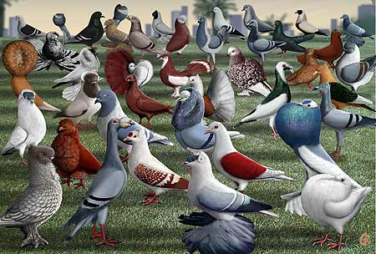

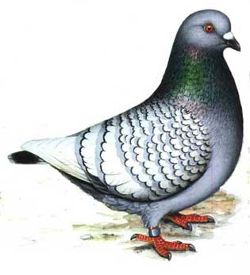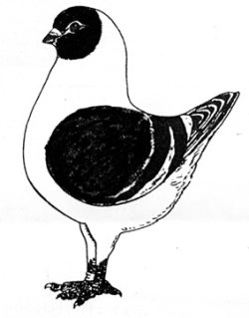
PLEMENNÁ

Plemeno:..................
Chovateľ: ...............
Rok: 20....................

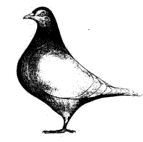
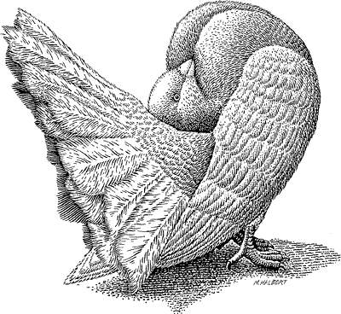

Číslo páru.:
1-0 |  |  |  | 0-1
1-0 |  | 0-1 |  | 1-0 |  | 0-1
1-0 | 0-1 | 1-0 | 0-1 | 1-0 | 0-1 | 1-0 | 0-1

Prehlad o odchove

 | Dátum |  | Číslo obrúčky
 | Znášky vajec | Liahnutia | Číslo obrúčky
1.
2.
3.
4.
5.
6.
7.
8.
9.
10.
11.
12.
13.
14.

Číslo páru.:
1-0 |  |  |  | 0-1
1-0 |  | 0-1 |  | 1-0 |  | 0-1
1-0 | 0-1 | 1-0 | 0-1 | 1-0 | 0-1 | 1-0 | 0-1

Prehlad o odchove

 | Dátum |  | Číslo obrúčky
 | Znášky vajec | Liahnutia | Číslo obrúčky
1.
2.
3.
4.
5.
6.
7.
8.
9.
10.
11.
12.
13.
14.

